Spoštovane učenke in učenci, spoštovani starši, lepo pozdravljeni!

Ponovno vam pošiljam potrebna gradiva, izzive in navodila za učenje nemščine na daljavo.

Tudi v tem tednu bomo komunicirali in se učili v digitalnem svetu. Izkušnja bo za vse nova in zato toliko bolj dragocena. Nikoli si nismo resno vzeli časa zanjo, sedaj smo v to prisiljeni, kar je pravzaprav zelo zanimivo in razburljivo.

Od 16. marca naprej se torej skupaj potopimo v to novo izkušnjo. Potrudila se bom, da bom kvalitetno usmerjala izgrajevanje vašega novega znanja in veščin, vi pa mi pomagajte, da se bom tudi jaz veliko lahko naučila od vas in ob vas.
Ne pozabite na odgovornost, prijaznost, dobro voljo in na skrb zase in za druge.

Da bomo lahko dobro in učinkovito sodelovali, vas, drage učenke in učenci, prosim, za oddajo zadanih nalog do dogovorjenega roka. Moj elektronski naslov je: polona.gracer@oslava.si

Nalogo, ki ste jo opravili v prejšnjem tednu mi prosim pošljite do srede, 25. 3. 2020.
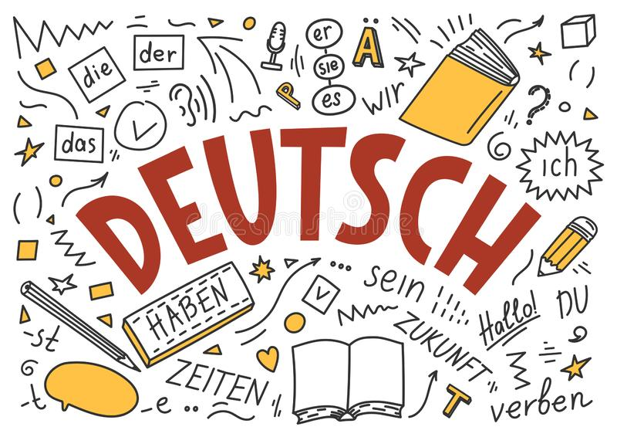

V spodnji tabeli pa vam pošiljam navodila za teden od 23. 3. do 28. 3. 2020.
Šola: OŠ Lava Učiteljica: Polona Gracer
Razred: 5. a/b Zaporedna številka ure: 45. ura

Časovno obdobje: 23 . 3. 2020

Predmet: NEMŠČINA – NIP

Učna tema: Zirkus Tambureli – DIE FAMILIE

NAMEN UČENJA:

1. Utrdim besedišče – DRUŽINSKI ČLANI.
2. Znam poiskati podatke v družinskem drevesu.

Potek dela:

1. V besedilu »Das ist der Zirkus Tamburelli«, smo ponovili in nekoliko dodali besede, ki poimenujejo družinske člane.
V drugem dokumentu, ki se nahaja pri navodilih za nemščino, je na levi strani stolpec z besedami družinskih članov. Veliko jih že veste, tiste nove, pa vam bom zapisala jaz v spodnjo tabelo z odebeljenim tiskom.

V zvezek si zapišite naslov DIE FAMILIE in prepišite spodnjo tabelo.
Nato pa po parih zapišite še ostale besede iz stolpca (že poznane) na levi strani.

MANN (moški) und JUNGE (deček) | FRAU (ženska)/ MÄDCHEN (deklica)
Der Sohn (sin) | Die Tochter (hči)
Der Enkel (vnuk) | Die Enkelin (vnukinja)
Der Neffe (nečak) | Die Nichte (nečakinja)
Der Ehemann (mož) | Die Ehefrau (žena)
Sedaj nadaljujte sami in vstavite v tabelo še ostale besede in stolpca.

2. Sedaj pa rešite nalogo B). Pomagajte si z družinskim drevesom, da boste lahko dokončali stavke.
Rok za oddajo tabele in rešitev naloge B) je petek, 28. 3. 2020.
Želim vam ustvarjalni dan in ostanite zdravi.

Polona Gracer

